PONTIFICIA UNIVERSIDAD CATÓLICA DEL ECUADOR

FACULTAD DE HÁBITAT, INFRAESTRUCTURA Y CREATIVIDAD

INTEGRACIÓN DE SISTEMAS

REQUERIMIENTOS ATRACCIONES

YANICK MAILA
JORGE CORRALES
DIEGO CEVALLOS
CORONEL PAULA

ING. DAMIÁN NICOLALDE

Quito, 23 de marzo de 2026
- ​Requerimientos Funcionales (RF)
Requerimientos Funcionales de Proceso
- El sistema enviará un correo electrónico automatizado cuando se registre: una reserva confirmada, una cancelación por parte del usuario, el envío del voucher con QR y el registro del pago exitoso.
- Se permitirá iniciar una reserva con datos básicos. Sin embargo, para emitir el voucher, los datos del "Viajero Principal" deben estar completos y validados.
- Para atracciones que no son de "confirmación instantánea", la solicitud pasará a un estado de "Pendiente de Operador" hasta que el proveedor local apruebe el cupo, cambiando entonces el estado a "Confirmada".
- A cada reserva se le asignará un Localizador Único Alfanumérico, que será el identificador en los procesos de check-in, auditoría y liquidación con el proveedor.
- La facturación a proveedores se realizará en lotes semanales mediante una pantalla de "Reservas Ejecutadas" que mostrará sólo aquellas cuyo servicio ya fue prestado.
- Al ingresar una cantidad de personas, el sistema calculará el total basándose en las reglas de edad de la atracción.
- Al confirmar una reserva, el sistema restará automáticamente el número de tickets del inventario disponible para ese time slot y fecha específica.
Requerimientos Funcionales de Interfaz Gráfica
- El campo de precio de la atracción aceptará únicamente valores numéricos con dos decimales, formateados según la moneda seleccionada.
- El campo Fecha de Actividad aceptará únicamente fechas iguales o posteriores al día de hoy, considerando la zona horaria local de la atracción.
- El campo País será una lista de preselección. Al elegir un país, el campo Provincia/Estado se filtra automáticamente.
- El campo de búsqueda mostrará sugerencias basadas en tres niveles: Ciudad, Categoría o Nombre específico de la atracción.
- La galería de la atracción deberá mostrar miniaturas de fotos y soportar la reproducción de video en formato responsivo para móviles.
- La interfaz mostrará un marcador geolocalizado con las coordenadas exactas de la atracción o el punto de encuentro.
Requerimientos Funcionales Legales y Regulatorios
- Todas las modificaciones en precios de atracciones o cambios de estado de reservas (de Confirmada a Cancelada) deben registrarse en una tabla de auditoría con usuario, fecha, hora y valor anterior.
- El sistema emitirá comprobantes electrónicos de venta siguiendo los formatos legales del país de operación del proveedor (ej: facturación electrónica del SRI en Ecuador o AFIP en Argentina).
- El sistema debe permitir al usuario ejercer su derecho de "olvido" o eliminación de cuenta, anonimizando sus datos personales según el reglamento GDPR o leyes locales.
- El sistema generará reportes mensuales de "Tasa Turística" para las autoridades municipales en ciudades donde este impuesto sea obligatorio.
Requerimientos de Seguridad
- Solo usuarios autenticados podrán acceder al historial de reservas. El acceso administrativo para proveedores requerirá autenticación de dos pasos.
- El sistema enviará una alerta al administrador cuando se detecten 3 intentos fallidos de pago con tarjetas de crédito distintas para una misma sesión.
- Toda comunicación entre el cliente y el servidor se realizará bajo protocolo HTTPS con cifrado TLS 1.3.
- El Usuario Cliente solo puede ver y cancelar sus propias reservas.
- El Proveedor de Atracción puede cambiar horarios y cerrar fechas, pero no borrar reseñas.
- El Administrador del Sistema puede gestionar reembolsos pero no visualizar los números de tarjeta de crédito.

- REQUERIMIENTOS NO FUNCIONALES
- El sistema debe exponer una API RESTful que utilice formato JSON para el intercambio de datos, permitiendo la interoperabilidad entre el servidor y diferentes clientes.
- Todas las solicitudes a la API, excepto la búsqueda pública, deben estar protegidas mediante JWT o OAuth2.
- La arquitectura del sistema debe estar documentada bajo el estándar OpenAPI, asegurando que todos los contratos de datos estén definidos.
- Disponibilidad
- Latencia
- Localización
- Seguridad
- Escalabilidad
- CASOS DE USO
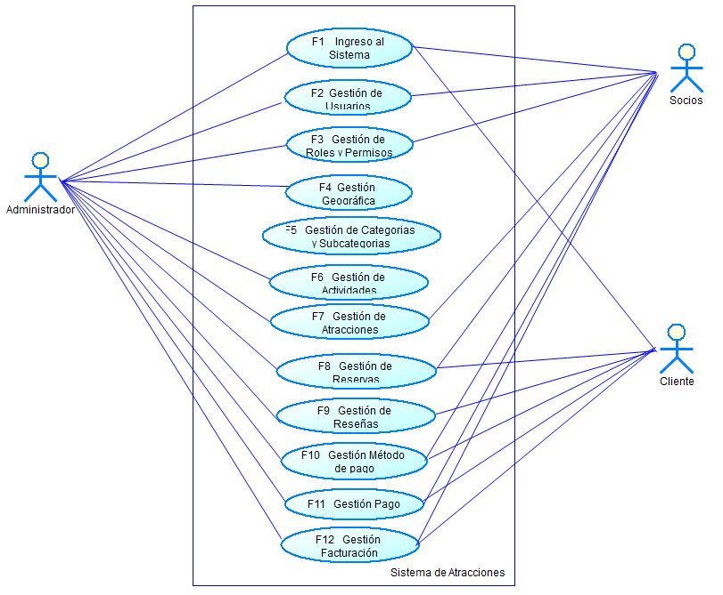

- SIGUIENTE NIVEL
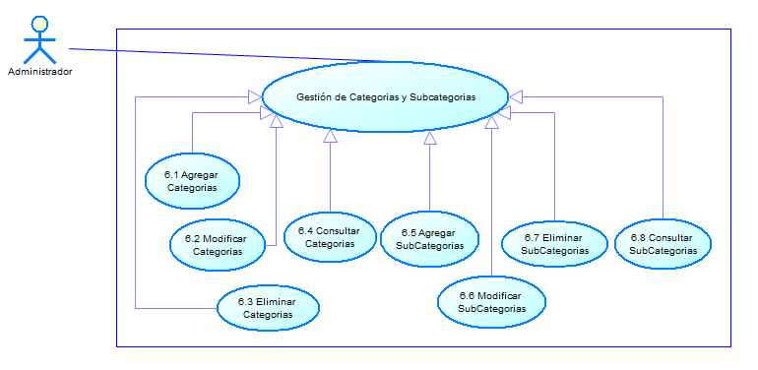
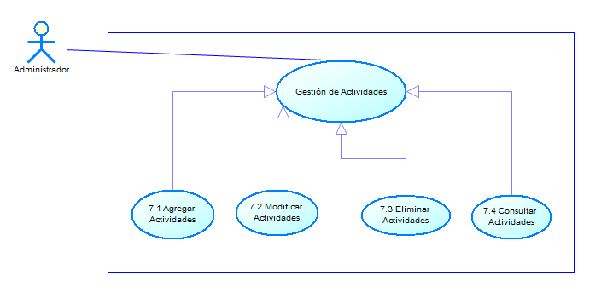
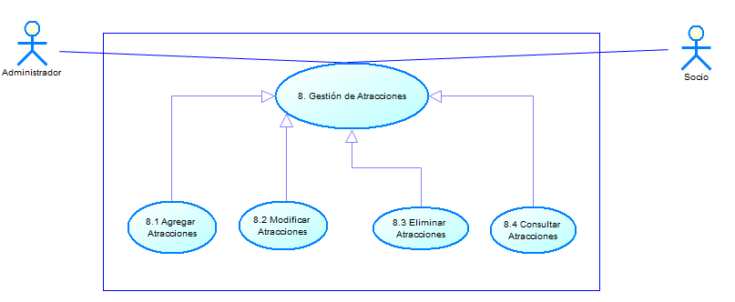
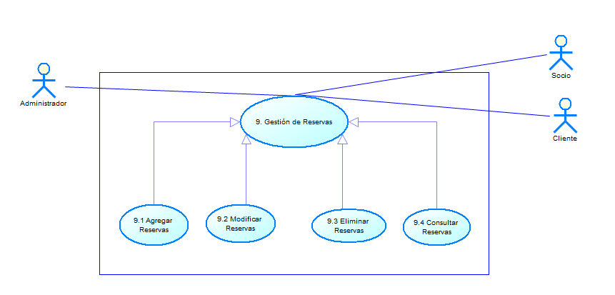

F4 GESTIÓN GEOGRÁFICA

F4.1 Gestión de País
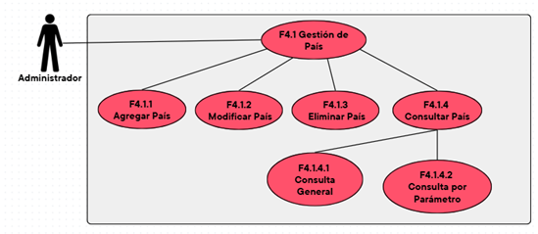

F4.2 Gestión de Nivel Administrativo 1
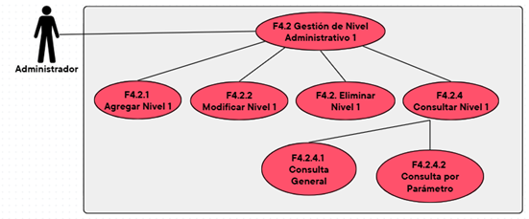

F4.3 Gestión de Nivel Administrativo 2
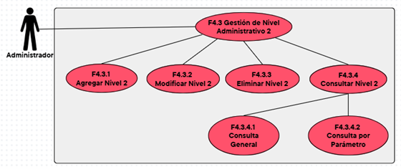

F4.4 Gestión de Ciudad
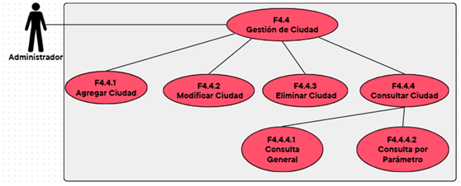
F4.1 GESTIÓN DE PAÍS

Identificador | F4.1.1 Agregar País
Descripción | Permite al actor registrar un nuevo país en el sistema, ingresando la información correspondiente como nombre del país, código, nacionalidad, estado u otros datos definidos por el sistema.
Actores | Administrador
Caso de Uso | 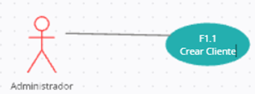
Flujo Principal | 1. El Actor selecciona la opción País en el menú principal.
 | 2. El sistema presenta la ventana de Gestión de País.
 | 3. El Actor selecciona la opción Agregar País.
 | 4. El sistema muestra el formulario de registro de país.
 | 5. El Actor ingresa los datos del país: nombre, código, nacionalidad, estado u otra información requerida.
 | 6. El sistema valida si el país ya existe en la base de datos (por nombre o código).
 | 7. El Actor presiona el botón Guardar.
 | 8. El sistema registra la información del nuevo país en la base de datos.
 | 9. El sistema confirma el registro exitoso.
Flujo Alterno | Paso 6: El país ya existe en el sistema. Ver Caso de Uso F4.2 Modificar País o F4.3 Eliminar País, en caso de que se requiera actualizar o depurar el registro existente.
Excepciones | Código Razón Mensaje  E1 No hay conexión a la base de datos. Consultar con el administrador.  E2 Campos obligatorios vacíos. Por favor, complete todos los campos obligatorios.  E3 El nombre o código del país ya está registrado. El país ya existe. Verifique los datos ingresados.  E4 Formato inválido en uno de los campos. Verifique el formato de los datos ingresados.

Identificador | F4.1.2 Modificar País
Descripción | Permite al actor buscar un país existente y actualizar su información registrada en el sistema.
Actores | Administrador
Caso de Uso | 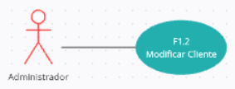
Flujo Principal | 1. El Actor selecciona la opción País en el menú principal.
 | 2. El sistema muestra la ventana de Gestión de País.
 | 3. El Actor elige la opción Modificar País.
 | 4. El sistema solicita buscar el país a modificar mediante nombre, código u otro criterio.
 | 5. El Actor ingresa el criterio de búsqueda correspondiente.
 | 6. El sistema muestra la información actual del país encontrado.
 | 7. El Actor modifica los campos necesarios.
 | 8. El Actor presiona el botón Guardar.
 | 9. El sistema valida los datos y actualiza la información del país.
 | 10. El sistema confirma la modificación exitosa.
Flujo Alterno | Paso 7: El Actor decide cancelar la operación. El sistema vuelve a la ventana anterior sin aplicar cambios.
Excepciones | Código
Código | Razón | Mensaje
E1 | No hay conexión a la base de datos. | Consultar con el administrador.
E2 | Campos obligatorios vacíos. | Por favor, complete todos los campos obligatorios.
E3 | El país no existe. | No se encuentra el país. Verifique la búsqueda.
E4 | El nuevo nombre o código ya pertenece a otro país registrado. | Ya existe un país con esos datos. Verifique la información.

Identificador | F4.1.3 Eliminar País
Descripción | Permite al actor eliminar el registro de un país de forma permanente o lógica, según las reglas del sistema.
Actores | Administrador
Caso de Uso | 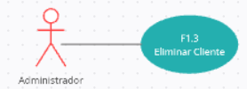
Flujo Principal | 1. El Actor selecciona la opción País en el menú principal.
 | 2. El sistema muestra la ventana de Gestión de País.
 | 3. El Actor elige la opción Eliminar País.
 | 4. El sistema solicita buscar el país que se desea eliminar.
 | 5. El Actor ingresa el criterio de búsqueda del país.
 | 6. El sistema muestra la información del país y solicita confirmación.
 | 7. El Actor confirma la eliminación.
 | 8. El sistema elimina el registro del país.
 | 9. El sistema confirma la eliminación exitosa.
Flujo Alterno | Paso 6: El Actor cancela la operación. El sistema regresa a la pantalla anterior sin realizar cambios.
Excepciones | Código
Código | Razón | Mensaje
E1 | No hay conexión a la base de datos. | Consultar con el administrador.
E2 | El país no existe. | No se encuentra el país. Verifique la búsqueda.
E3 | El país tiene registros asociados y no puede eliminarse. | No se puede eliminar el país porque tiene información relacionada en el sistema.
E4 | Error al realizar la eliminación. | No se pudo completar la operación. Intente nuevamente.

Identificador | F4.1.4 Consultar País
Descripción | Permite al actor buscar y visualizar información de países registrados, ya sea mediante una consulta general o una consulta por parámetro.
Actores | Administrador, Cliente
Caso de Uso | 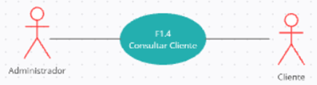
Flujo Principal | 1. El Actor selecciona la opción Consultar País.
 | 2. El sistema muestra la ventana de consultas.
3. El Actor elige el tipo de consulta:
- F4.1.1 Consulta General
- F4.1.2 Consulta por Parámetro
 | 4. Si es Consulta General, el sistema muestra la lista completa de países registrados.
 | 5. Si es Consulta por Parámetro, el Actor ingresa el filtro de búsqueda.
 | 6. El sistema muestra los países que cumplen con los criterios establecidos.
 | 7. El Actor puede seleccionar un país para ver su información detallada.
Flujo Alterno | Paso 7: El Actor exporta la lista o el resultado de la consulta a un archivo. El sistema genera y descarga el informe.
Excepciones | Código
Código | Razón | Mensaje
E1 | No hay conexión a la base de datos. | Consultar con el administrador.
E2 | Ningún país coincide con la búsqueda. | No se encontraron países con ese criterio.
E3 | Error al mostrar la consulta. | No se pudo obtener la información solicitada.

Identificador | F4.1.4.1 Consulta General de País
Descripción | Permite al actor visualizar la lista completa de países registrados en el sistema, mostrando su información principal sin necesidad de aplicar filtros.
Actores | Administrador, Cliente
Caso de Uso | 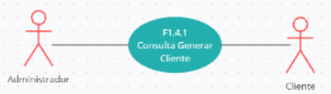
Flujo Principal | 1. El Actor selecciona la opción Consultar País dentro del módulo de Gestión de País.
 | 2. El sistema presenta la ventana de consultas.
 | 3. El Actor selecciona la opción Consulta General.
 | 4. El sistema accede a la base de datos.
 | 5. El sistema recupera la lista completa de países registrados.
 | 6. El sistema muestra un listado con la información básica de cada país (nombre, código, nacionalidad, estado u otros datos relevantes).
 | 7. El Actor puede seleccionar un país de la lista para visualizar más detalles, si el sistema lo permite.
Flujo Alterno | Paso 6: El Actor decide ordenar o paginar la lista por nombre, código, estado o fecha de registro. El sistema reorganiza la información sin salir de la pantalla.
Excepciones | Código
Código | Razón | Mensaje
E1 | No hay conexión a la base de datos. | Consultar con el administrador.
E2 | No existen países registrados. | No hay países registrados en el sistema.
E3 | Error al recuperar la lista. | No se pudo obtener la información. Intente nuevamente.

Identificador | F4.1.4.2 Consulta por Parámetro de País
Descripción | Permite al actor buscar países aplicando uno o varios filtros específicos como nombre, código, nacionalidad, estado o cualquier otro parámetro definido por el sistema.
Actores | Administrador, Cliente
Caso de Uso | 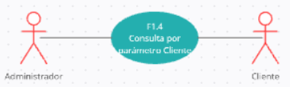
Flujo Principal | 1. El Actor selecciona la opción Consultar País dentro del módulo de Gestión de País.
 | 2. El sistema presenta la ventana de consultas.
 | 3. El Actor selecciona la opción Consulta por Parámetro.
 | 4. El sistema solicita que el Actor ingrese el parámetro de búsqueda (ej.: nombre, código, nacionalidad o estado).
 | 5. El Actor ingresa el valor del parámetro y presiona el botón Buscar.
 | 6. El sistema valida el formato del parámetro ingresado.
 | 7. El sistema consulta la base de datos.
 | 8. El sistema muestra únicamente los países que coinciden con el criterio de búsqueda.
 | 9. El Actor puede seleccionar un país de la lista para visualizar su información completa.
Flujo Alterno | Paso 6: El parámetro tiene un formato inválido. El sistema muestra un mensaje indicando el formato correcto. El Actor corrige el parámetro e intenta nuevamente.  Paso 8: El Actor decide exportar los resultados a un archivo. El sistema genera y descarga el documento correspondiente.
Excepciones | Código
Código | Razón | Mensaje
E1 | No hay conexión a la base de datos. | Consultar con el administrador.
E2 | Formato incorrecto del parámetro. | El valor ingresado no tiene un formato válido.
E3 | No existe ningún país que coincida con la búsqueda. | No se encontraron países con ese criterio. Intente otra búsqueda.
E4 | Error al recuperar la información. | No se pudo completar la operación. Intente nuevamente.

- A DETALLE
RF7: GESTIÓN DE ATRACCIONES
Identificador | F7.1 Agregar Atracción
Descripción | Permite al Administrador registrar una atracción completa, incluyendo su ubicación, multimedia, modalidades de servicio y los precios por rango de edad.
Actor | Administrador/Socio
Caso de uso
Flujo Principal | 1. El Actor selecciona la opción Gestión de Atracciones en el menú principal.  2. El sistema carga la interfaz y solicita los registros existentes (E1).  3. El Actor presiona el botón Nueva Atracción.  4. El sistema genera un UUID para la atracción y despliega el formulario multisección.  5. Sección 1 (Datos Básicos): El Actor ingresa Nombre, Descripciones, Dirección, Coordenadas y selecciona Ciudad/Subcategoría.  6. Sección 2 (Multimedia): El Actor carga URLs de fotos/videos, define el tipo y marca la imagen como principal.  7. Sección 3 (Actividades/Modalidades): El Actor presiona "Añadir Modalidad" e ingresa el Título por ejemplo Tour Vip, Duración e Inclusiones.  8. Sección 4 (Tarifario): Dentro de cada modalidad, el Actor añade las tarifas: Etiqueta, Rango de Edad y Precio (E2).  9. El sistema inicializa la puntuación en 0.00.  10. El Actor presiona el botón Guardar Todo.  11. El sistema valida la integridad: Nombre único, existencia de imagen principal y que los rangos de precios no sean los mismos (E3, E4).  12. El sistema ejecuta una transacción para guardar en las tablas: Atracciones, Multimedia, Modalidad y Tarifas (E1).
Flujo Alterno | 6. El Actor no selecciona ninguna imagen como principal. El sistema marca la primera por defecto.  8. El Actor decide no agregar tarifas en este momento. El sistema permite guardar pero marca la atracción como "Inactiva" hasta que tenga precios.  11. El nombre de la atracción ya existe. El sistema solicita corregirlo.

Tabla de Excepciones

Código | Razón | Mensaje
E1 | Error de persistencia | No se pudo guardar la estructura completa. Error en la base de datos.
E2 | Traslape de edades | Los rangos de edad en el tarifario se cruzan. Verifique los mínimos y máximos.
E3 | Registro duplicado | Ya existe una atracción con ese nombre en la ciudad seleccionada.
E4 | Datos incompletos | Faltan campos obligatorios o no se ha definido una imagen principal.

Identificador | F7.2 Modificar Atracción
Descripción | Permite al Administrador actualizar la información técnica, geográfica, multimedia, modalidades o precios de una atracción existente en el sistema.
Actor | Administrador
Caso de Uso
Flujo Principal | 1. El Actor selecciona una atracción de la lista de consulta en el módulo de Gestión de Atracciones.  2. El sistema solicita a la base de datos toda la información relacionada: Datos Atraccion, Media, Modalidades y Tarifas (E1).  3. El sistema carga el formulario multisección con los datos actuales en cada campo.  4. El Actor edita el Nombre, Descripciones, Dirección o coordenadas.  5. El Actor puede reasignar la Ciudad o Subcategoría si es necesario.  6. El Actor puede eliminar fotos/videos existentes, cargar nuevos o cambiar cuál es la imagen principal.  7. El Actor edita títulos de modalidades, añade/elimina opciones o actualiza los valores en el tarifario.  8. El Actor presiona el botón Actualizar Cambios.  9. El sistema valida la integridad de los datos, que no queden campos vacíos obligatorios y que los nuevos rangos de precios sean lógicos (E2, E3).  10. El sistema sobrescribe los registros en las tablas correspondientes mediante una transacción única para asegurar la consistencia (E1).  11. El sistema confirma la actualización exitosa al Actor.
Flujo Alterno | 6. El Actor elimina todas las imágenes. El sistema impide guardar hasta que exista al menos una imagen principal (E4).  7. El Actor intenta modificar una modalidad que tiene reservas activas. El sistema emite una advertencia de impacto, pero permite el cambio si es solo descriptivo.

Tabla de Excepciones
Código | Razón | Mensaje
E1 | Error de persistencia | No se pudieron actualizar los datos. Error de conexión con la base de datos.
E2 | Traslape de edades | La modificación en el tarifario genera rangos de edad que se cruzan.
E3 | Nombre duplicado | El nuevo nombre de la atracción ya existe en la ciudad seleccionada.
E4 | Regla de imagen principal | No se puede guardar la modificación sin una imagen marcada como principal.

Identificador | F7.3 Eliminar Atracción
Descripción | Permite al Administrador dar de baja una atracción del catálogo público sin eliminar los datos de la base, garantizando que el historial de reservas de los clientes permanezca intacto.
Actor | Administrador
Caso de Uso
Flujo Principal | 1. El Actor selecciona la opción Gestión de Atracciones.  2. El sistema carga la lista de todas las atracciones activas e inactivas.  3. El Actor selecciona la atracción que desea retirar del servicio.  4. El sistema verifica si existen reservas con estado "Confirmada" o "Pendiente" para el futuro (E1).  5. El sistema solicita confirmación al Actor: "¿Está seguro de desactivar esta atracción? Los clientes con reservas pasadas aún podrán ver la información".  6. El Actor confirma la acción.  7. El sistema cambia el atributo is_active a False (E2).  8. El sistema actualiza automáticamente el estado de las modalidades asociadas a "Inactivo".  9. El sistema confirma que la atracción ya no es visible en el catálogo de búsqueda.
Flujo Alterno | 4. Si existen reservas futuras, el sistema impide la desactivación hasta que las reservas sean canceladas o reprogramadas.

Tabla de Excepciones
Código | Razón | Mensaje
E1 | Reservas Pendientes | No se puede desactivar la atracción porque existen reservas futuras confirmadas.
E2 | Error de conexión | No se pudo actualizar el estado en el servidor de base de datos.

F7.4: CONSULTA DE ATRACCIONES

Identificador | F7.4.1 Consulta General
Descripción | Permite al Administrador visualizar la lista completa de todas las atracciones registradas, incluyendo su ubicación y categoría correspondiente.
Actor | Administrador
Caso de Uso
Flujo Principal | 1. El Actor selecciona la opción Gestión de Atracciones en el menú principal.  2. El sistema solicita a la base de datos todos los registros de Atracciones (E1).  3. El sistema obtiene los nombres de la Ciudad y Subcategorías asociados a cada registro.  4. El sistema presenta la ventana con la tabla de resultados mostrando: Nombre, Ciudad, Categoría y Estado activo.
Flujo Alterno | 4. No existen datos de atracciones registradas. El sistema presenta la tabla vacía con un mensaje informativo.

Identificador | F7.4.2 Consulta por Parámetro
Descripción | Permite filtrar la colección de atracciones mediante criterios específicos para localizar registros rápidamente.
Actor | Administrador / Cliente
Caso de Uso
Flujo Principal | 1. El Actor se encuentra en la ventana de Gestión de Atracciones.  2. El sistema presenta un campo de búsqueda y filtros desplegables (Ciudad, Categoría).  3. El Actor ingresa un parámetro o selecciona un filtro de la lista.  4. El Actor presiona el botón Buscar.  5. El sistema recupera los registros que coinciden con los criterios ingresados (E1, E2).  6. El sistema actualiza la tabla en pantalla con los resultados encontrados.
Flujo Alterno | 6. No hay registros que coincidan con los parámetros. El sistema muestra el mensaje: "No se encontraron atracciones con los criterios ingresados".

Tabla de Excepciones
Código | Razón | Mensaje
E1 | Error de conexión | No hay conexión a la base de datos. Consultar con el administrador.
E2 | Error de Entidad | No existe la tabla de Atracciones o sus relaciones en la base de datos. Reportar al administrador.
RF8: GESTIÓN DE RESERVAS Y PAGOS
- F8.1 GESTIÓN DE RESERVAS

Identificador | F8.1.1 Agregar Reserva
Descripción | Permite al Cliente o Administrador registrar una nueva reserva, seleccionando una modalidad, un horario disponible y registrando los datos de los pasajeros.
Actor | Cliente / Administrador
Caso de Uso
Flujo Principal | 1. El Actor selecciona Atracción, Modalidad y Horario (Slot).  2. El sistema valida la disponibilidad de cupos (E3).  3. El Actor ingresa los datos de los pasajeros y selecciona sus tarifas.  4. El sistema genera un código único y calcula el monto total.  5. El actor ingresa el método de pago:  Si es Cliente:  5.1. El sistema despliega el formulario de Pasarela de Pagos.  5.2. El Cliente ingresa datos de tarjeta/método de pago.  5.3. El sistema procesa el pago con el ente externo (E5).  5.4. Al confirmarse, el sistema guarda la reserva como Confirmado.  Si es Administrador/Socio:  5.1. El sistema permite seleccionar el estado: Confirmado (si el pago fue en caja/presencial) o Pendiente (para que el usuario pague luego).  6. El sistema resta los cupos de la capacidad disponible.  7. El sistema guarda la reserva y envía el comprobante/voucher por correo (E1).
Flujo Alterno | 4. No hay cupos suficientes. El sistema muestra un mensaje de error y sugiere seleccionar otro horario.  10. Si el proceso de guardado falla, el sistema hace un "Rollback" y devuelve los cupos al horario.
Tabla de Excepciones
Código | Razón | Mensaje
E1 | Error de conexión | No se pudo procesar la transacción. Intente más tarde.
E2 | Tiempo de reserva | La sesión ha expirado y los cupos han sido liberados.
E3 | Cupo insuficiente | No hay suficientes espacios para el número de pasajeros.
E4 | Datos incompletos | Falta información obligatoria de pasajeros o pago.
E5 | Pago Rechazado | La pasarela de pago rechazó la transacción. Verifique sus fondos.

Identificador | F8.1.2 Modificar Reserva
Descripción | Permite al Administrador o al Cliente actualizar los datos de una reserva, incluyendo la información de los pasajeros o el estado del pago (casos especiales).
Actor | Administrador / Cliente
Caso de Uso
Flujo Principal | 1. El Actor busca la reserva por su código único o desde su historial de usuario.  2. El sistema recupera la información de la tabla Atracciones y sus detalles (E1).  3. El sistema despliega el formulario con los datos actuales: Horario, Estado, y lista de Pasajeros con sus respectivas tarifas.  4. El Actor puede corregir nombres, documentos o cambiar la tarifa seleccionada.  5. El Administrador puede cambiar el estado de Pendiente a Confirmado si recibe el pago manualmente (paso únicamente para administrador).  6. El sistema recalcula el monto total si hubo cambios en las tarifas de los pasajeros.  7. El Actor presiona el botón Guardar Cambios.  8. El sistema valida que los campos obligatorios sigan completos y que la capacidad se mantenga consistente si se agregaron pasajeros (E2, E3).  9. El sistema actualiza los registros en la base de datos y genera una notificación de actualización al correo del usuario.
Flujo Alterno | 4. El Actor intenta agregar un pasajero extra. El sistema valida disponibilidad de cupo. Si no hay, emite error (E2).  6. Si el nuevo total es mayor y la reserva ya estaba pagada, el sistema solicita un pago complementario o marca la diferencia como saldo pendiente.

Tabla de Excepciones
Código | Razón | Mensaje
E1 | Error de búsqueda | No se encontró ninguna reserva con el código PNR ingresado.
E2 | Cupo insuficiente | No se pueden añadir más pasajeros; el horario ha alcanzado su capacidad máxima.
E3 | Restricción de tiempo | No se pueden realizar modificaciones si faltan menos de X horas para la actividad (según política).
E4 | Error de integridad | No se puede modificar una reserva con estado Cancelado o Compleeto.

Identificador | F8.1.3 Cancelar Reserva
Descripción | Permite al Administrador o al Cliente dar de baja una reserva activa, cambiando su estado a "Cancelled" y reintegrando los cupos al inventario disponible.
Actor | Cliente / Administrador
Caso de Uso
Flujo Principal | 1. El Actor busca la reserva por su código o desde el listado de reservas activas.  2. El sistema recupera la información y verifica el estado actual (E1).  3. El sistema valida la Política de Cancelación comparando la hora actual con la hora de inicio de la atraccion.  4. El sistema solicita confirmación al Actor e informa si aplica penalización o reembolso según la política.  5. El Actor confirma la cancelación.  6. El sistema cambia el estado (status) de la reserva a "Cancelled".  7. El sistema identifica la cantidad de pasajeros y los suma de vuelta al campo de capacidad disponible correspondiente.  8. El sistema registra la fecha de cancelación para auditoría y envía una notificación de anulación al correo del usuario (E2).
Flujo Alterno | 3. La reserva está fuera del tiempo permitido para cancelación gratuita. El sistema notifica que el estado cambiará a Cancelada pero no se procesará reembolso.  6. Si la reserva ya estaba en estado Completa o Cancelada, el sistema impide la acción (E3).

Tabla de Excepciones
Código | Razón | Mensaje
E1 | Reserva no encontrada | El código ingresado no existe en el sistema.
E2 | Error de actualización | No se pudo liberar el cupo en el inventario. Intente nuevamente.
E3 | Estado inválido | No se puede cancelar una reserva que ya ha sido completada o previamente cancelada.
E4 | Error de conexión | No hay comunicación con el servidor de base de datos.

Identificador | F8.1.4.1 Consulta General
Descripción | Permite al Administrador visualizar la lista completa de todas las reservas registradas en el sistema, ordenadas cronológicamente.
Actor | Administrador / Socio
Caso de Uso
Flujo Principal | 1. El Actor selecciona la opción Reservas en el menú principal.  2. El sistema solicita a la base de datos todos los registros de la tabla Atracciones (E1).  3. El sistema presenta la ventana de Reservas con la tabla de resultados completa.
Flujo Alterno | 3. No existen reservas registradas en el sistema. El sistema presenta la tabla vacía con un mensaje informativo.

Identificador | F8.1.4.2 Consulta por Parámetro
Descripción | Permite localizar reservas específicas utilizando filtros como el código, el nombre del cliente o el estado de la reserva.
Actor | Administrador / Cliente
Caso de Uso
Flujo Principal | 1. El Actor se encuentra en la ventana de Gestión de Reservas.  2. El sistema presenta un campo de búsqueda y filtros por estado.  3. El Actor ingresa un parámetro o selecciona un filtro.  4. El Actor presiona el botón Buscar.  5. El sistema recupera los registros que coinciden con los criterios (E1, E2).  6. El sistema presenta en pantalla los resultados filtrados, incluyendo el detalle del monto total y la fecha de creación.
Flujo Alterno | 6. No hay registros que coincidan con los parámetros ingresados. El sistema muestra: "No se encontraron reservas con los criterios de búsqueda".

Tabla de Excepciones para F8.1.4
Código | Razón | Mensaje
E1 | Error de conexión | No hay conexión a la base de datos. Consultar con el administrador.
E2 | Parámetro inválido | El formato del código es incorrecto.
E3 | Error de Entidad | No existe la tabla de Atracciones en la base de datos. Reportar al administrador.

F8.3: GESTIÓN DE PAGO
Identificador | F8.3.1 Registrar Pago
Descripción | Permite registrar la transacción financiera asociada a una reserva, validando el monto y actualizando el estado de la reserva a "Confirmada".
Actor | Cliente / Administrador / Sistema
Caso de Uso
Flujo Principal | 1. El Actor selecciona una reserva en estado Pendiente.  2. El sistema recupera el monto total de la reserva y el código único.  3. Procesamiento:  A. Cliente (Pasarela): El sistema envía la solicitud de cobro a la pasarela externa y espera la respuesta de éxito (E4).  B. Administrador (Manual): El Actor marca la reserva como pagada tras recibir el dinero en efectivo o transferencia.  4. El sistema registra los datos del pago.  5. El sistema cambia el estado de la reserva a Confirmado (E1).  6. El sistema genera el voucher digital de la atracción con el código QR para el cliente.  7. El sistema envía automáticamente el comprobante de confirmación al correo electrónico del usuario.
Flujo Alterno | 3.A. La pasarela de pago rechaza la tarjeta. El sistema notifica al Cliente y mantiene la reserva en Pendiente por un tiempo limitado.  5. El sistema detecta que el tiempo de espera para el pago expiró. La reserva se cancela y los cupos se liberan automáticamente.
Tabla de Excepciones
Código | Razón | Mensaje
E1 | Error de conexión | No se pudo actualizar el estado del pago en la base de datos.
E2 | Monto incorrecto | El valor procesado no coincide con el total de la reserva.
E3 | Reserva inexistente | No se encontró la reserva asociada al intento de pago.
E4 | Pago Rechazado | La transacción fue declinada por el banco emisor o la pasarela.

DEFINICIÓN DE ROLES
Scrum Master: Yanick Maila
- ARQUITECTURA
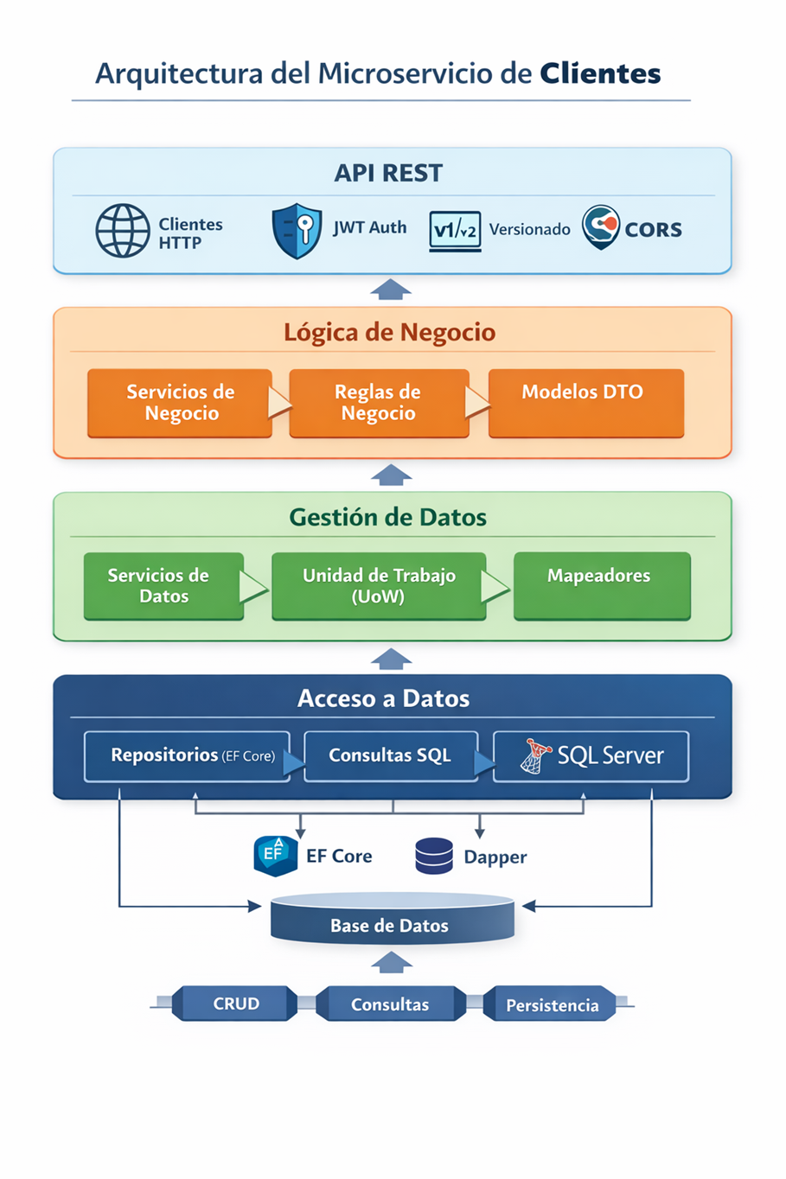
Modelo, Vista y Controlador. Mediante el framework de Laravel.
- MODELO BASE DE DATOS
